Sveučilište u Zagrebu
Filozofski fakultet

Ana Marija Ambrušec
Anita Petrović

Samoborska epigrafska baština do sredine 18. stoljeća

Zagreb, 2017.

Ovaj rad izrađen je na Filozofskom fakultetu Sveučilišta u Zagrebu, Odsjek za povijest, pod vodstvom dr. sc. Mirjane Matijević-Sokol i predan je na natječaj za dodjelu Rektorove nagrade u akademskoj godini 2016./2017.
SADRŽAJ:
1. Uvod…………………………………………………………………………...1
2. Povijest Samobora kroz srednji i početke ranog novog vijeka…………….......2
2.1 Povelja Bele IV………………….……………………………………2
3. Epigrafska baština…………………….………………………………………..6
3.1 Karta Samobora s označenim mjestima epigrafskih nalazišta.….……8
3.2 Kapela Sv. Ane iz starog samoborskog grada………………….…….9
3.3 Kapela Sv. Mihalja……………..…………………………………….10
3.4 Kapela Sv. Jurja………………………………………………………19
3.5 Crkva Sv. Anastazije…………..……………………………………..23
3.6 Franjevački samostan i crkva Uznesenja Bl. Djevice Marije………...26
4. Zaključak……………………………………………………………………....29
5. Zahvale………………………………………………………………………...29
6. Popis literature………………………………………………………………....30
7. Sažetak………………………………………………………………….……...32
8. Summary…………………………………………………………………….....33
Životopisi…………………………………………………………………………34

1. UVOD
U ovom radu prikazat ćemo prije svega povijest grada Samobora, najvažnije epigrafske natpise očuvane do današnjih dana iz kojih saznajemo bitne značajke života stanovništva ovoga kraja te same početke povijesti grada Samobora. Odluka za istraživanje razdoblja do sredine 18. stoljeća donesena je iz razloga što je upravo to razdoblje najmanje istraženo. Drugim riječima, taj dio hrvatskog područja bio je ponekad i zanemarivan, baš zbog puno zanimljivijeg jadranskog djela Hrvatske koji donosi mnogo više od unutrašnjosti.
Stoga, da bi obnovili važnost navedene rane baštine iz koje ćemo vidjeti kako se zapravo grad razvijao, ovim istraživačkim radom prikazati ćemo svu sačuvanu epigrafsku baštinu na području cijelog grada Samobora do sredine 18. stoljeća. Svaki epigrafski natpis potkrijepit ćemo fotografijama trenutnog stanja, sa samog nalazišta. Ovim istraživanjem bi doprinijeli, ne samo akademskoj zajednici, već i gradu Samoboru i čitavoj kulturnoj zajednici.
Za proučavanje ovog razdoblja, osim povijesne znanosti, potreban je interdisciplinarni pristup s pomoćnim povijesnim znanostima i drugim znanstvenim disciplinama poput epigrafije, arheologije, antropologije, sociologije i sl. Na temelju toga, koristit ćemo dostupne izvore i literaturu.

2. POVIJEST SAMOBORA KROZ SREDNJI I POČETKE RANOG NOVOG VIJEKA
Na prostranom Samoborskom gorju, smjestio se mali gradić Samobor od iznimne povijesne važnosti. Povijest grada seže još u antičko doba, naseljavanjem plemena Japoda na području Samoborskog gorja. To svjedoče mnogi nadgrobni humci na vrhu Japetiću, te nalazi oružja i ostaci raznog posuđa. O važnosti Samobora kao povijesnog grada govori podatak o pronalasku najstarijeg kovanog novca u Hrvatskoj, zvanom „Samoborci“.
Dok je gradnja Medvedgrada rezultat opravdanog straha od očekivanog ponovnog tartarskog napada, gradnja nedalekog samoborskog plemićkog grada, koja je uslijedila petnaestak godina nakon Medvedgrada, rezultat je širenja duboko na jug države češkog kralja Otakara II. Přemysla, izgradnjom sustava snažnih utvrda. Godine 1260. na brdu Tepec počinje gradnja utvrde, tzv. Starog grada, koja je potrajala sve do 18. stoljeća. Hrvatski ban Henrik II. Gisingovac ga prepušta u ruke Otokaru, dok ga nakon provale Tatara preuzima Đingiskan. Grad je prelazio iz ruke u ruku krupnih feudalaca, očuvavši koliko je mogao prava stečena poveljom Bele IV. Grad je tijekom godina svog bivanja bio nekoliko puta pregrađivan i nadograđivan, pa danas kao izvorni ostatak možemo prepoznati samo kulu. U 13. stoljeću Stari grad preuzima Ivan Okići, lokalni plemić, a tijekom idućih stoljeća njime su, jednako kao i obližnjim trgovištem, gospodarili vladari iz više kraljevskih kuća (Arpadovići, Anžuvinci, Matija Korvin), pa tako i hrvatske plemićke obitelji (Babonići, knezovi Celjski, obitelji Frankapan, Ungnad, Erdődy, Auersperg, Kulmer, Kiepach, Allnoch).
Kasnije, godine 1851. Samobor ulazi u sastav Zagrebačke županije, dok svoju prekretnicu kao obrtničko i turističko mjesto preuzima u 19. i 20. stoljeću. Stari grad ostaje napušten do 19. stoljeća, kada ga 1902. godine preuzima gradska općina otkupivši ga od posljednjih vlasnika, obitelji Montecucolli. Za vrijeme Drugog svjetskog rata Samobor i okolni kraj (Žumberak) predstavljali su jedno od važnijih uporišta pokreta u sjevernoj Hrvatskoj.

2.1 POVELJA BELE IV.
Obično se uzima da prošlost Samobora započinje s Belinom poveljom iz 1242. godine, ali je očito da je Samobor stariji, ne samo po tome što i sama Belina povelja spominje raniju povelju njegova brata hercega Kolomana, već i stoga što obje povelje znače da je naselje i ranije postojalo, jer mu inače ne bi mogli davati slobode: povelje ne osnivaju gradove, nego već osnovanim i afirmiranim daju povlastice na njihovu molbu. I tako grad 1242. godine dobiva povlasticu kralja Bele IV. koja ga proglašava slobodnim kraljevskim gradom. Samobor tom ispravom dobiva na iznimnoj važnosti održavajući time svoju egzistenciju do danas.
Iz hrvatskog prijevoda povelje, Emila Lazsowskog, mjesto je dobilo pravo patronata, pravo izbora suca, uprave, te pravo vršenja sudjelovanja uz pravo mača. Pitanje zloupotrebe položaja bana u vrijednosti i jedne marke, rješava se stostrukom naknadom. Njega su dužni ugostiti samo po potrebi. Nadalje, vidimo pitanje oko nasljedstva imetka. U slučaju neimanja djece, posjed se može predati drugome u ruke. Ustupljeno je i pravo vlastitog biranja svećenika za vlastitu crkvu. Jedna od stavki bila je i pitanje međe, odnosno granice međusobnih posjeda, koja je glasila ovako: „Međe pak zemalja rečenih naših mještana samoborskih, kako smo razumjeli iz pisma vjernoga našeg kneza Stjepana, brata Babonegova, koji je naročito bio od nas određen da ovo sazna, ovako se luče: Prva međa počinje od topola i pruža se do jednog vrela, zatim se pruža ka Brenilazu, zatim se pruža po šumi do Rakovice, gdje se sastaju dvije vode; zatim se pruža gore do što se općenito zove Giznik, zatim po brdu opet se pruža do Rakovice, zatim do Brestovice i potom preko brda se pruža do potoka Črnca, zatim k Lipovici, zatim se pruža po brdu do Grabrovnice i zatim po istom brdu, što se općenito zove Pozorin, pruža se k Gradni i odande silazi k putu, po kojem putu pokraj Preseke uspinje se na brdo i po istom putu silazi k vrelu Bistrecu i po rečenom Bistrecu ide i pod Bobovicom izlazi i opet se pruža k prvoj međi topolu.“ Takvo određivanje granice dovelo je i do obaveze plaćanja poreza u određenom iznosu. Po tome možemo reći kako je povelja kralja Bele IV. bila od iznimne važnosti jer da Samobor nije dobio određene povlastice i slobodu, ostao bi u položaju kmetstva, a grad se nikada ne bi razvio kao što se razvio danas, te bi vjerojatno i nestao poput drugih kmetskih naselja. Objedinivši sve ove informacije, možemo samo zamisliti junačku borbenost Samoboraca protiv nanijete ljudske nepravde, uvijek svjesni svojih prava.
Razlog neuspješnog opstanka grada, kao samostalnog kraljevskog, bio je nedovoljna kraljevska snaga da se odupre moćnim velikašima. Grad pada pod upravu lokalnih velikaša i dobiva status slobodnog trgovišta. Razlika u odnosu na samostalne kraljevske gradove proglašene Zlatnom bulom bila je niži pravni i administrativni stupanj. Zagrebački biskupi i kaptol te samostani (cistercita, ivanovaca i templara) postavili su temelj osnivanju trgovišta, što nam ujedno i govori o samoj važnosti uloge Crkve na području grada Samobora. Grad je bio središte opskrbe vojnih utvrda i vlastelina, a važnu ulogu je imalo i održavanje sajmova koje je utjecalo na gospodarski rast grada. Detaljan izgled trgovišta donosi nam Hrvoje Petrić u svom radu „Samobor i okolica u ranome novom vijeku“ s opisom iz 1780-ih godina. To trgovište ima različite čvrste zgrade i nalazi se na podnožju do sada spomenutih gorskih uzvisina. Spomenute čvrste zgrade koje su dale temelj trgovištu i njegovom razvitku bile su župna crkva, franjevački samostan, dvije kapele (Sv. Ane i Sv. Jurja), dvorac i još nekoliko građanskih kuća. Važnost crkvenih kapela, župne crkve i ostalih zgrada kao temelj obrambenog grada bila je u tome što se sama župa nalazila iznad trgovišta, na povišenom mjestu pogodnom za pucanje na južne putove koji su mogli zapriječiti ulaz u trgovište. Dominacija obje kapele (Sv. Ane i Sv. Jurja), koje se nalaze jedna pored druge na gorskoj padini, također određuje veliku ulogu jer one priječe putove koji ulaze u trgovište te se također nalaze na uzvisini s koje se može pucati na veći dio trgovišta. Trgovišta su branila i okolna sela. Selo Ruda na podnožju uzvisina ima zidanu službeničku kuću i dvije zidane crkve: Sv. Barbaru i Svetog Trojstva. Obje crkve predstavljaju obrambenu točku zbog položaja koji kontrolira lijeve i desne ulazne putove u selo. Crkva Svetog Trojstva nalazi se na povišenoj gori, pa se svaka pogodnost takvog mjesta koristila kao izvidnica i mjesto pucanja. Važno je spomenuti da je svaka zgrada mogla primiti poveći broj ljudi, spremnih za obranu.
Godine 1488. grad je kupio kralj Matijaš Korvin, ali ga brzo zamijeni za Ormož na Dravi nedaleko Varaždina. Posjed Samobora dobiva tada Barbara Frankopanska. Bio je to tek početak borbe starosjedioca i novih vlasnika jer se time ugrožavao status Samobora kao slobodnog trgovišta. Grad bi se predao feudalnom gospodaru kao kmetsko naselje. Samoborci, kao odlučni borci protiv takvog stanja, nisu prihvatili takav način gospodarenja, već su i dalje uživali svoju slobodu i borili se za nju. Dokaz takvom obnašanju prema Samoborcima bio je uvođenje Katarine Frankopan u posjed bez poziva ijednom lokalnom građaninu, u svrhu podcjenjivanja Samoboraca kao red kmetova. Grad tako postaje predmetom borbe krupnih feudalaca izuzetih iz kraljevske vlasti. Borba za vlast i prava nije prestala, pa Samoborci i daje brane privilegije stečene poveljom Bele IV. Godine 1525. povjerio je kralj Ljudevit II. općini Samobor pečat da njime potvrđuje sve svoje zaključke. Pečat je bio okrugao, na njemu se vidi kruna u 4 kruništa, a sa svake strane kule raste drvo.
Međutim, tada se pojavi nova opasnost, Turci koji su prodorima prema sjeveru zaprijetili i samom Samoboru. Grad je bio od izuzetne važnosti zbog svoje pozicije kao tvrđava koja je priječila Turcima put prema Sloveniji. Propatio je mnoge napade, a veliki su napori bili ulagani kako bi se grad redovito obnavljao nakon svakog napada. Kako feudalci nisu sudjelovali u tome, kralj Ljudevit II. je prepustio stvar u ruke Samoboraca i poklonio im sve redovite i izvanredne dodatke tzv. lucrum camerae, koje su plaćali Ivanu II. Ungnadu. Problematika statusa grada vezala se za krupne feudalce koji im nisu priznavali prava dobivena Belinom poveljom. Tražili su od njih razne daće i prihode stavljajući ih u položaj kmetova. Suci, izabrani slobodnom voljom građana Samobora, podizali bi tužbe i s njima, kada nije pomoglo ništa drugo, ravno u Beč. Poznata je jedna takva parnica iz 1650. godine što ukazuje na borbu Samoboraca da se odupru bilo kakvom sličnom pritisku. Svi dokumenti takvih parnica čuvaju se u Samoborskom gradskom muzeju.
Opisi Samobora iz 18. stoljeća nam ukazuju na postojanje župne crkve, suda, 3 kapele i samostana s crkvom, trgovačke škole, pet mlinova i sedam mesnica. Stari je Samobor dakle, imao dva središta: jedno upravno-crkveno s plemićkim gradom, crkvom i župnim dvorom te drugo, trgovačko središte.
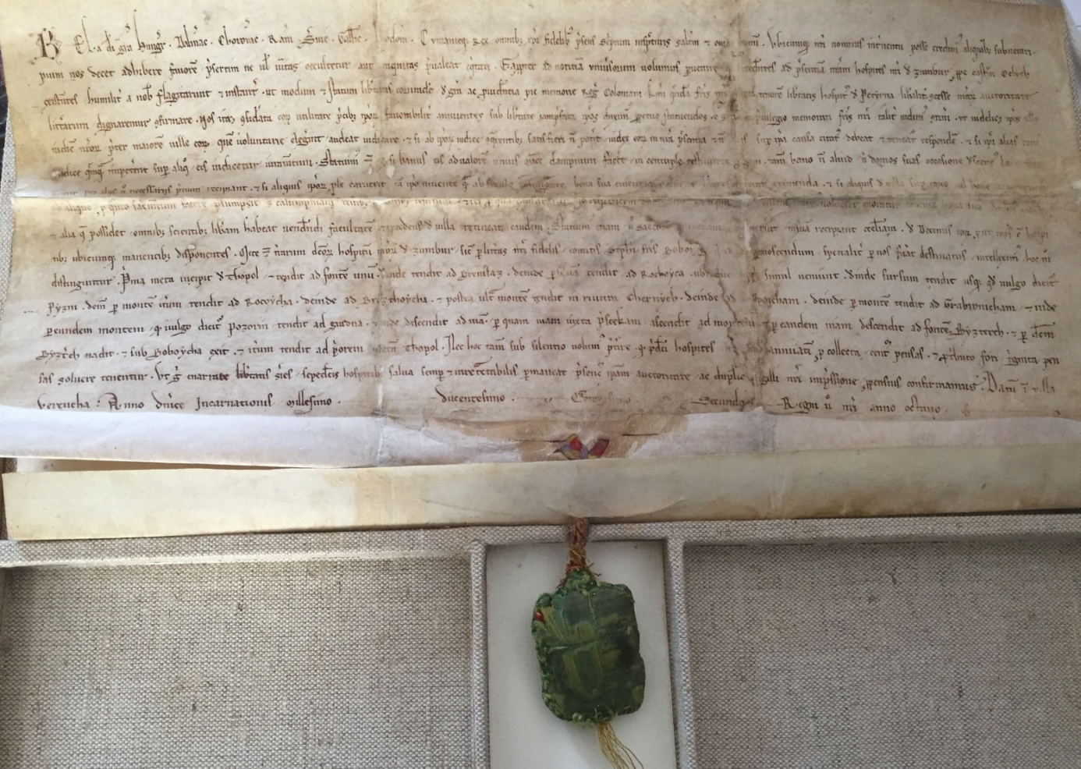
Slika 1: Povelja kralja Bele IV. koja se danas čuva u Samoborskom muzeju.

3. EPIGRAFSKA BAŠTINA
Neizostavna disciplina arheologije, a ujedno i povijesti svakako je epigrafija. Ona tumači i čita natpise uklesane i ispisane u čvrsti materijal.
Najveći interes za istraživanje epigrafskih natpisa u kamenu pojavio se još u Italiji, dok su prvi prikupljeni natpisi bili s prostora Istre i Dalmacije. Takva znanstvena metoda prikupljanja podataka počinje kulminirati u 19. stoljeću. Većinom su to bili nadgrobni natpisi.
Svoju domenu istraživanja poslije antičkih natpisa, latinska epigrafija počinje temeljiti na srednjovjekovnim natpisima, najčešće na srednjovjekovnim nadgrobnim spomenicima i na građevinama, pretežito crkvama i samostanima. Važno je napomenuti i djelatnost glagoljske epigrafije koja je svoje uporište istraživanja uglavnom pronašla u Istri i na Kvarneru.
Sažeti prikaz lokaliteta epigrafskog istraživanja donosi nam zaključak kako su upravo brojni istraženi natpisi smješteni na jadranskom dijelu Hrvatske. Potaknute takvim epigrafskim pristupom, rad donosi onu manje, usudivši se reći i najmanje istraženu stranu Hrvatske, odnosno sjeverozapadni kontinentalni dio s ključnim fokusom na Samobor.
Veliki doprinos epigrafiji Samobora dao je Ivan Kukuljević Sakcinski u svojoj knjizi Nadpisi sredovječni i novovjeki na crkvah, javnih i privatnih sgradah u Hrvatskoj i Slavoniji. Tim svojim djelom obogatio je političku, ali ujedno i onu najvažniju, kulturnu povijest Hrvatske. Natpisi potiču od srednjeg vijeka nadalje, isključivo su na latinskom, njemačkom i hrvatskom jeziku, te su pisani latinicom, glagoljicom i ćirilicom. Kada bi nadodali i dalmatinske natpise, vjerojatno bi to bio zbornik svih natpisa hrvatskih mjesta u ono doba.
Od epigrafskih natpisa grada Samobora, obradio je 20-ak natpisa koji su u našem daljnjem tekstu prevedeni, opisani i analizirani, dok smo natpise koji nisu navedeni kod Kukuljevića (a pronađeni su na samoborskom tlu) obrađivale same, no i one navedene kod Kukuljevića trebalo je analizirati zbog vrlo oskudnih informacija.
Glavninu ove teme činit će natpisi: kapele Sv. Ane iz Starog samoborskog grada koja nam donosi jedan natpis, kapele Sv. Mihalja (Mihala) sa svojih osam natpisa, kapele Sv. Jurja sa svojih pet natpisa, župna crkva Sv. Anastazije također sa svoja tri natpisa, te franjevački samostan i crkva Uznesenja Bl. Djevice Marije s dva natpisa.
Svi natpisi spomenutih mjesta zapravo nam otkrivaju povijest Samobora koja nam ukazuje na njihovu nedovoljnu istraženost te njihovu važnost za sam grad. Spomenute kapele imaju kategoriju umjetničke vrijednosti. U kontekstu navedenog uviđamo povezanost grada sa svojim religioznim sjedištem, odnosno Crkvom koja je godinama držala kako politički i kulturni, pa tako i obrambeni sustav.

3.1 KARTA SAMOBORA S OZNAČENIM MJESTIMA EPIGRAFSKIH NALAZIŠTA
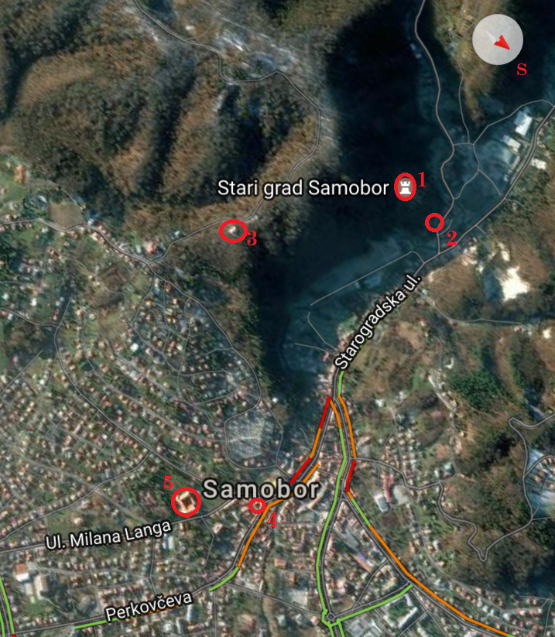
Slika 2: Prikaz Samobora iz zraka. Slika je preuzeta s Google Maps aplikacije. Pod brojem 1 nalazi se Stari grad Samobor u kojoj je nekada bila kapela Sv. Ane, a odmah ispod, pod brojem 2 stoji kapela Sv. Mihalj, dok se pod brojem 3 nalazi kapela Sv. Jurja. U samom centru grada se pod brojem 4 nalazi Župna crkva Sv. Anastazije, a pod brojem 5 franjevački samostan i crkva Uznesenja Bl. Djevice Marije.

3.2 KAPELA SV. ANE IZ STAROG SAMOBORSKOG GRADA
Od davnina se u Samoboru štuje Sv. Ana. Za razliku od kapele u Anindolu iz druge polovine 18. stoljeća, kapela unutar zidina Starog grada pala je, nažalost, u zaborav. Naime, u gradu Samoboru postojala je gradska kapela koja je bila smještena sjeverno uz jugoistočnu četverouglastu kulu branič. Gradska je kapela bila nepravilna građevina, duljine oko 8 metara, a visine oko 6-7 metara. Svod i pročelje su porušeni, no uporišta gotičkih svodova u apsidi još se dobro vide. Sačuvan je i jedan zaglavni kamen gotičkog svoda kapele, dok je na sjevernom zidu sačuvan i gotički prozor od tesanog kamena. Ta je kapela bila sigurno posvećena Sv. Ani, a spominje ju 1334. godine Ivan Arhiđakon gorički u svom zborniku ovim riječima: Sanctae Anae de Zamobor. Kanonska vizitacija iz 1622. godine govori za tu kapelu kako ima jedan posvećen oltar, a vizitacija od 1642. spominje dva oltara: glavni i pokrajnji za kojega se ne govori kome je posvećen. Danas je kapela, zajedno sa zidinama Starog grada, spomenik nulte kategorije. U nekim privatnim zbirkama sačuvani su dijelovi njenog interijera, točnije, bakrorezi sedam svetih sakramenata, dok se original i replika koja je izložena za javnost zaglavnog kamena gotičkog svoda nalazi u samoborskom muzeju. Taj zaglavni kamen gotičkog svoda kapele Sv. Ane sa Starog samoborskog grada datira se u 14.-15. stoljeće. Kamen je od pjeskuljavog vapnenca, klesan, visine 26 cm, a širine 24 cm. Djelomično je oštećen okrugli dio s natpisom, a oštećeni su nažalost i krakovi rebara. Prema dimenzijama rebara na kamenu, te dimenzijama rebara koja su sačuvana na kapeli samoborskog grada, može se s velikom sigurnošću zaključiti da je kamen pripadao svodu kapele. Zaglavni kamen je u obliku glatke i plosnato oblikovane školjke ili lista, ukrašen reljefno isklesanim gotičkim slovima u dva retka, što je lijepo vidljivo na slici replike kamena.
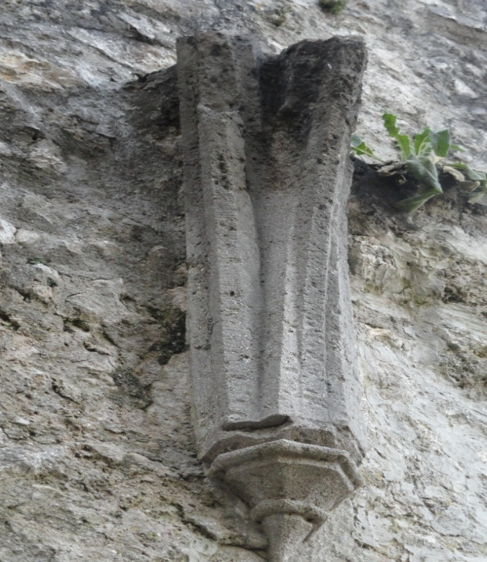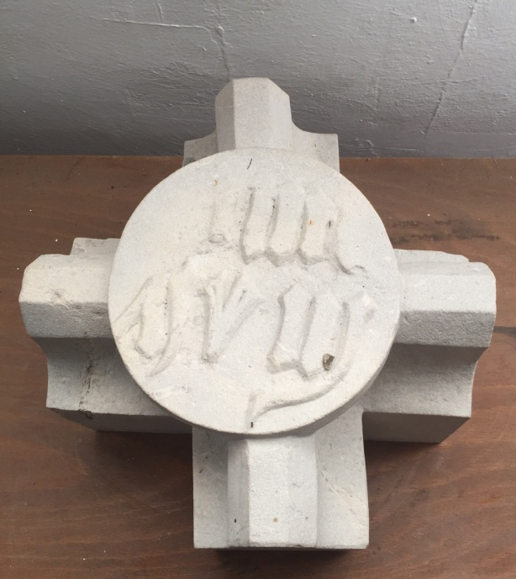
Slika 3 (lijevo): Prikaz ostatka nekadašnje kapele Sv. Ane u Starom samoborskom gradu.
Slika 4 (desno): Prikaz replike zaglavnog kamena kapele Sv. Ane u Starom samoborskom gradu. Replika se nalazi u samoborskom muzeju i dostupna je za javnost.

3.4 KAPELA SV. MIHALJ (MIHALA)
U najstarijem dijelu Samobora, u Taborcu, ispod zidina samog Starog grada Samobora, nalazi se najstarija i najznačajnija crkvica među samoborskim kapelama. Podignuta još u 15. stoljeću, imala je u prvome redu služiti građanstvu, a oko nje se nalazilo groblje. To je jedna od najvećih, a sigurno i najstarijih gradskih kapela, sudeći po starijim dijelovima lađe i prizemlja zvonika. Posebno se ističe kasnogotički portal i vrata na zaključku svetišta. Kapela je kasnije nadograđivana i svođena, a godine 1693. dobila je novu propovjedaonicu, te je tada zidan svod koji je promijenio izgled unutrašnjeg prostora crkve koja je time bila barokizirana. Do kraja 17. stoljeća ta je crkvica bila dovršena. Znatno niže svetište odvaja masivni zid trijumfalnog luka. Svođeno je križno-bačvastim svodom sa susvodnicama nad trostranim zaključkom. Sakristija je pod nižim bačvastim svodom, a svod lađe je ranobarokni, bačvasti sa susvodnicama. Zabatno pročelje pokriva predvorje rastvoreno lukovima, također svođeno križno-bačvastim svodovima. Krovište kapelice je u srednjem dijelu povišeno nad gotički oblikovanim portalom. Na glavnom oltaru (koji je od kolovoza 2016. godine rastavljen i presložen u sakristiju na čekanje restauracije) prikazan je Sv. Mihael, i to je jedna od najranijih slika preostalih iz razdoblja baroka na području župe. Iznad slike nalazi se kip Sv. Florijana, a u kapeli su još dva pokrajnja oltara, o čijim ćemo datacijama kasnije u radu pisati. Počevši redom, iz knjige Ivana Kukuljevića Sakcinskog saznajemo da se najstariji natpis, iz 1436. godine u kapeli Sv. Mihalj, nalazio nekoć na tlu pred velikim oltarom, a sada je pod trijemom na kamenoj ploči, a uklesano je sljedeće:
HOC SVB GRA(DV) LACET (GENEROS) VS (Leo) NARDVS
… GEN … DE SAMOBOR. QVI DIES … VITE SVE
CLAVSIT. ANNO D. MCCCCXXXVI
Iz prijevoda teksta saznajemo da na ovom mjestu (pod stubom) leži velikodušni Leonard iz Samobora, koji je dane svog života dovršio godine Gospodnje 1436. No, po dolasku i istraživanju natpisa u kapelici i oko nje ne nalazimo cijeli tekst, već samo dio koji je zazidan pod trijemom, pa je nemoguće dokučiti da li se radi o istom natpisu. Po tvrdnjama mještana i usmenoj predaji možemo s velikom sigurnošću zaključiti da je riječ o istom kamenom natpisu iz 1436. godine, jer mještani tvrde kako su jednom prilikom kod renoviranja kapelice dvije kamene ploče, koje su se nalazile pod trijemom, jednostavno zazidali u bočne zidove, a sada se s vremenom zid lagano počeo ljuštiti, te je iz tih razloga dio natpisa i vidljiv, što prikazuje slika u nastavku. Ali, iz knjige Vjekoslava Noršića dolazimo do novih saznanja. On naime tvrdi kako je taj natpis kod Kukuljevića krivo priopćen, te da se o ovom natpisu ne može ništa pozitivno reći jer je ploča u lošem stanju. Nagađa kako je to spomenik grobnice u kojoj je bio pokopan gospodar samoborskog grada i Ruda, Leonard Gruber, a natpis prevodi ovim redom: „Pod ovim busenom … Leonard … Samobora, koji je dane svog života završio godine Gospodnje 1536. Tvrdi kako je uklesan rimski broj D (a ne CCCC kao što Kukuljević navodi), i to u obliku rombića na vrhu kojeg je mali križić. Možemo zaključiti da se definitivno radi o istom kamenom natpisu jer je vidljiv zadnji redak, ali datiranje ne možemo potvrditi jer godina jednostavno više nije vidljiva, u što smo se uvjerile po dolasku.
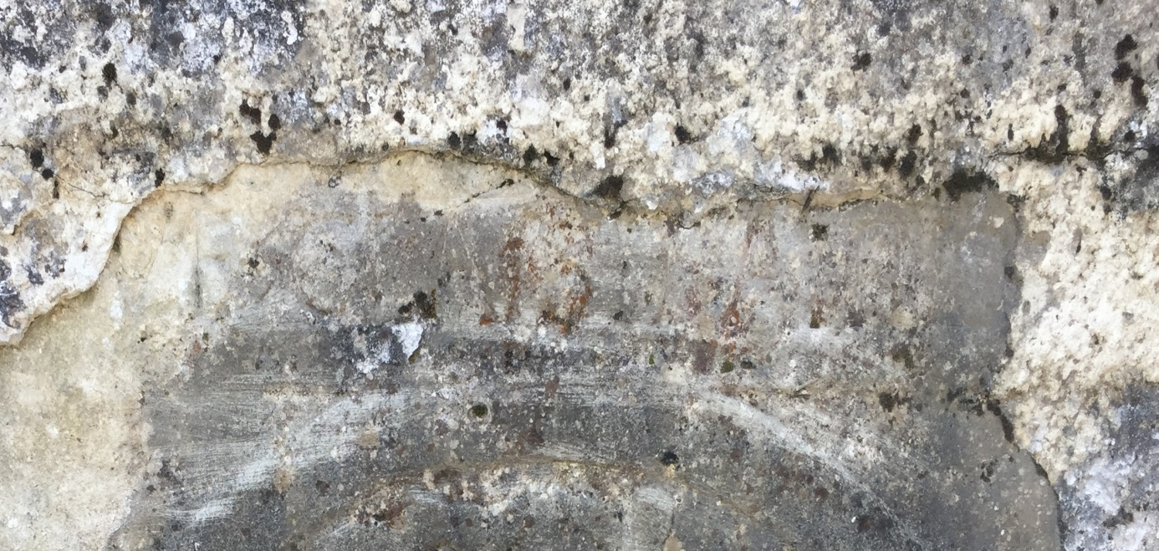
Slika 5: Prikaz zazidanog natpisa iz 1436. godine iz kapele Sv. Mihalj.
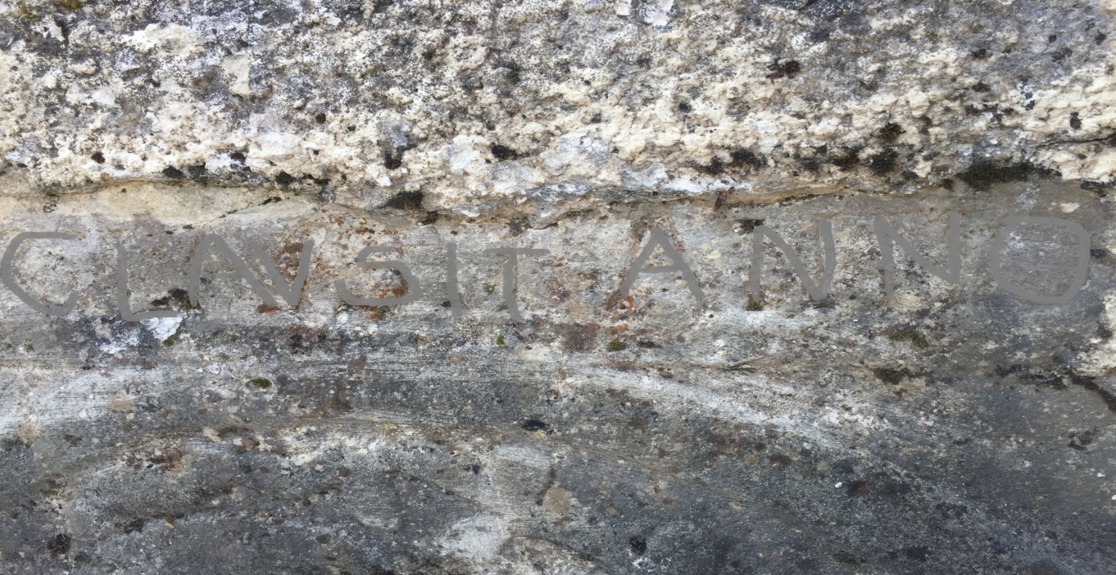
Slika 6: Prikaz istog natpisa s istaknutim slovima (vidljiv redak teksta CLAVSIT ANNO) za bolju usporedbu i lakše prepoznavanje.
Nadalje, u kapelici između dva raspela do propovjedaonice, nalazi se još i kameni natpis iz 1589. godine. Na kamenoj ploči urešenoj grbom uklesano je u odličnom stanju:
ANNO DOMINI 1589 MENSE
DECEMBRIS DIE 12. NOBILIS ET
HONESTISSIMA MATRONA ANNA
PVRTHIN PIE IN DOMINO DEI VN
CTA EST CVI DEVS AETERNVS
LAETAM CARNIS RESVRRECTIO
NEM CVM OMNIBVS FIDELIBVS
LARGIATVR. AMEN.
CARMEN RELICTI MARITI
TRISTISSIMI.
QVAM DEDERAS COSTAM DEVS O MIHI
NVNC SVPER ASTRA:
CONSPECTV FRVITVR COLLOQVI-
OQ TVO:
AST CVM SIC FIERI FVERIT TVA
SANCTA VOLVNTAS:
ET NOS TAM PLACIDA MORTE
BEARE VELIS.
A POC: IO. CAP: 14.
EGO AVDIVI VOCEM DE CELO DICENTEM.
BEATI MORTVI QVI IN DOMINO MORIVNTVR.
HODIE MIHI CRAS TIBI.
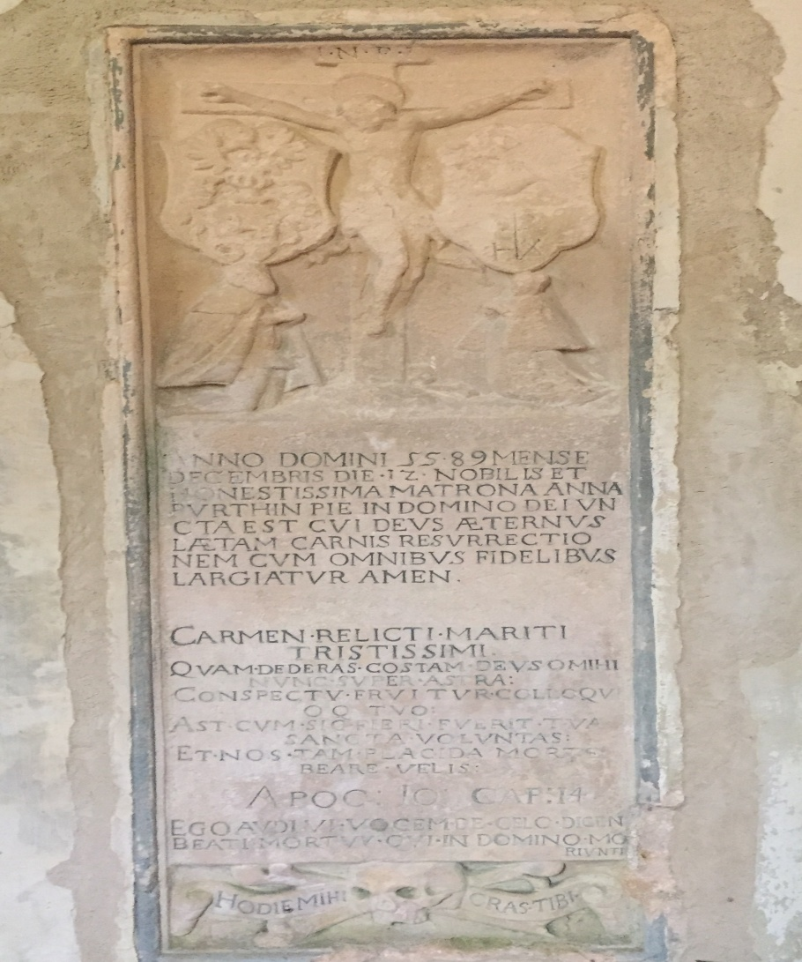
Slika 7: Prikaz kamenog natpisa na zidu iz 1589. godine u kapeli Sv. Mihalj.
Natpis je visine oko 2 metra, a širine oko 1 metar, a iz njega saznajemo da „godine Gospodnje 1589., mjeseca prosinca, a dana 12. plemenita i prečasna gospođa Anna Purtin je usnula blago u Gospodinu, a vječni Bog joj je darovao radosno uskrsnuće tijela sa svim vjernima. Amen.“ Ovaj natpis ostavlja prežalosni suprug, uz stih: „Ona, koju si mi Bože dao za družicu, nad zvijezdama te sada gleda i s tobom razgovara. Pa kad je bila tako Tvoja sveta volja, udostoji se i nas usrećiti tako blagom smrću.“ Nakon toga uklesan je navod iz Ivanova Otkrivenja gdje dolazimo do nadovezivanja s narednom uklesanom rečenicom. Naime, uklesano je: „Ja sam čuo glas s neba koji govori da su blaženi oni koji umiru u Gospodinu.“ To bi se svakako moglo usporediti s Otk 14, 13: „I začujem glas s neba: Piši! Od sada blaženi mrtvi koji umiru u Gospodinu! Da, govori Duh, neka otpočinu od svojih trudova! Jer prate ih djela njegova.“ Na dnu ovog natpisa izrezbarena je mrtvačka glava (lubanja) kroz koju se protežu slova latinskog izraza „Danas meni, sutra tebi/Danas ja, sutra ti“.
Sljedeći po redu starosti jest natpis na zvoniku, iz 1623. godine. Za taj natpis saznajemo iz Kukuljevićeva djela, ali zbog nemogućnosti prilaza u toranj kapele, ne možemo saznati nikakve nove informacije. Iako, neki mještani tvrde da se svi zvonici nalaze tamo oduvijek, a neki to opovrgavaju tvrdnjom da su se za vrijeme 1. i 2. svjetskog rata sva zvona skidala i odnosila u rastapanje za ratne svrhe. Na ovom ovećem zvonu kapele Sv. Mihalja navodno, po Kukuljeviću piše:
SANCTE DEVS. S. FORTIS. STE. IMMORTALIS MISE-
RERE NOBIS. ELIAS SOMB. F. LABACI. 1623.
To bi u prijevodu označavalo: „Sveti, besmrtni Bože, smiluj nam se. Daljnji prijevod malo je kompliciraniji zbog kratica, ali vjerojatno je zvono izlio neki Ilija Somb u Ljubljani. 1623.“
Na manjem zvonu kapele Sv. Mihalja iz 1753. godine, također po navodima Kukuljevića, stoji sljedeće:
IOHANNES SCHVLZ FVDIT ME ZAGRABIAE. 1753.
U prijevodu: „Ivan Schulz mene je izlio u Zagrebu. 1753.“
Dakle, što se zvona u kapeli Sv. Mihalja tiče, njih ćemo još ostaviti u razmatranju. Ali zato idući natpis još uvijek postoji, i to iz 1631. godine u kapeli Sv. Mihalja na velikom oltaru (straga na drvu):
Andr. Polmoher
1631.
No, kako smo već u prethodnim rečenicama ovog rada spomenuli, oltar se nedavno morao rastaviti zbog lošeg stanja u kojem se nalazio, te kako bi prošao proces restauracije. Natpis još uvijek stoji na oltaru, ali kako je oltar smješten u sakristiju i omotan u prozirnu foliju u nekoliko slojeva, golim okom natpis je vidljiv, ali na fotografiji nažalost nije. Stoga, za ovaj natpis ne možemo priložiti fotografiju.
Sljedeći natpis u kapeli Sv. Mihalj potječe iz 1734. godine. Prije se nalazio na tlu kapele pod pjevalištem, a sada je vani pred crkvicom na tlu. Ista je situacija kao i s prvim navedenim, najstarijim natpisom, da se sada nalazi vani pred crkvom na kamenoj ploči, ali tamo ga ne pronalazimo. Taj je natpis položen u dvorištu kapele na zelenoj površini. Srećom, imamo vrijedan Kukuljevićev zapis o tom natpisu, ali i iste tvrdnje Noršića, čak s bolje dorađenim tumačenjem:
HAEREDITAS NOBILIS FAMILIAE SZAYCHIANE.
SANCTA ET SALVBRIS EST COGITATIO PRO DEFVN-
CTIS EXORARE. SVCESOR SVPER CAVE NE MALE SIT
TIBI AVE. VIRTVTEM COLE IN VIVIS FAMAM
INVENES IN SEPVLCRO.
INPOSVI IOSEPHUS ANNO DOMINI 1734.
Prijevodom ovog natpisa dolazimo do saznanja da je to baština plemenite obitelji Saićianske. Daljnji prijevod dokazuje da je sveta i spasonosna misao moliti za mrtve: „Nasljedniče, čuvaj se vazda, da ti ne bude molitva uzalud, poštuj krijepost na živima pa ćeš naći slavu u grobu.“ U posljednjem retku uklesano je da ga je postavio Josip, godine Gospodnje 1734. Iako se u trenutnom stanju ovog natpisa vide samo zadnje riječi svakog retka, zaključujemo da se sigurno radi o ovoj plemićkoj obitelji jer se jasno raspoznaje SZAYCHIANE, što dokazujemo slikom u nastavku.
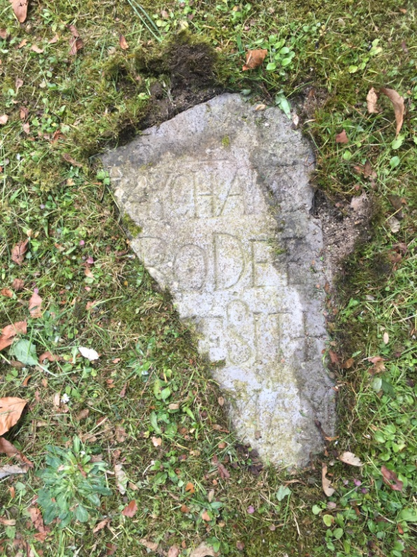
Slika 8: Dio kamenog natpisa na tlu ispred kapele Sv. Mihalj iz 1734. godine.
Idući po redu starosti, sljedeći je natpis iz 1736. godine, u kapeli Sv. Mihalja. Nalazi se na oltaru Sv. Katarine i upisan je ovaj tekst:
ISTA ARA SVB GVBERNIO REVERENDI
GEORGII GALL
PAROCHI SAMOBORIENSIS
NOVITER APPOSITA FVIT.
IC. (FECIT) 1736.
U prijevodu teksta uviđamo da je ovaj oltar pod časnom upravom dao postaviti samoborski župnik Juraj Gal, te da je to dao učiniti 1736. Istaknuta su slova koja zapravo označavaju rimske brojeve koji nam zbrajanjem otkrivaju godinu datacije ovog žrtvenika. I to ovim redom: (I)1+(V)5+(V)5+(I)1+(V)5+(D)500+(I)1+(I)1+(L)50+(L)50+(C)100+(I)1+(M)1000+(I)1+(I)1+(V)5+I(1)=1736. Ovakav način određivanja godine povećanim slovima koje su rimske brojke naziva se kronogram. Nalaze se na natpisima 17. i 18. stoljeća, odnosno za razdoblje baroka. Prilikom restauracije ovog oltara, tekst je ostao isti, ali godina nije obojana, pa se iz tih razloga ne vidi na fotografiji, no prikazali smo drugu metodu otkrivanja godine. Oltar je visok od vrha do dna nešto više od 3 metra, dok mu je širina nešto manje od 2 metra. Sam kip Sv. Katarine širok je malo manje od pola metra, a visok malo više od jednog metra. Natpis se nalazi točno ispod kipa i širine je 45 cm, a visine oko 30 cm.
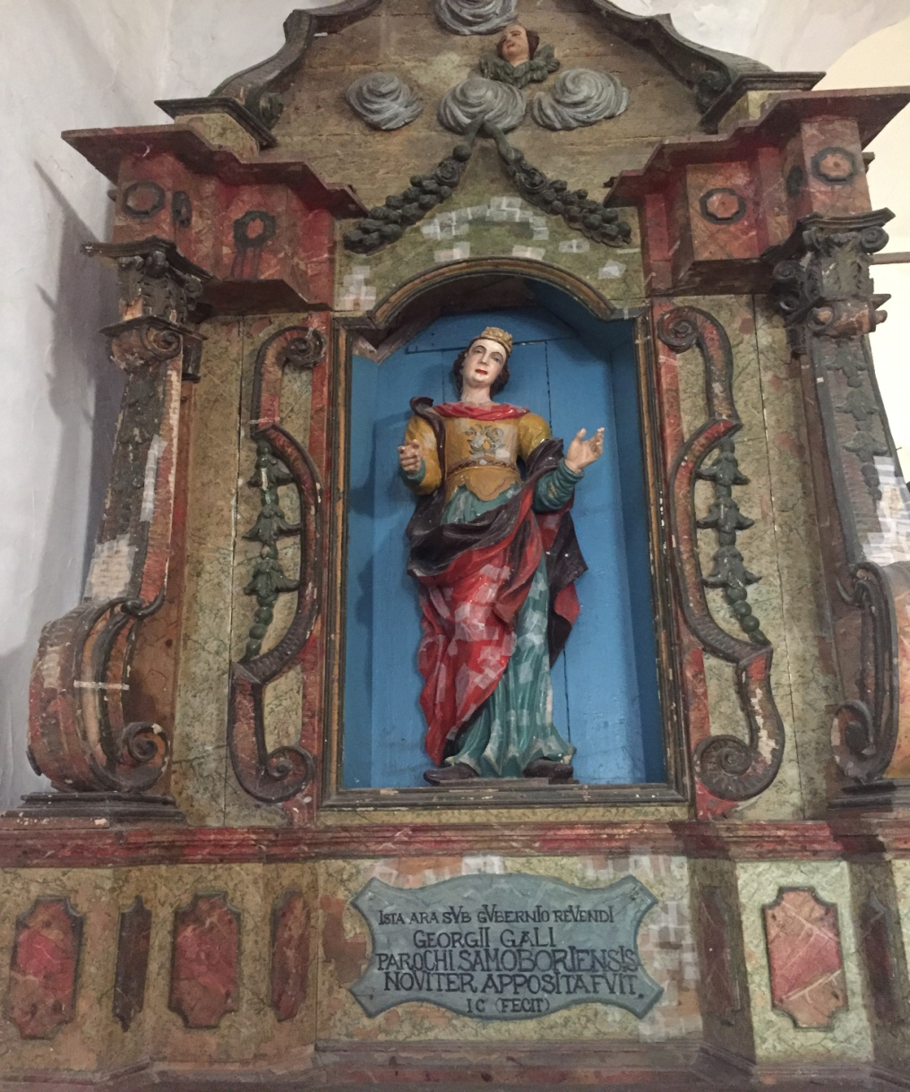
Slika 9: Prikaz oltara Sv. Katarine u kapeli Sv. Mihalj s epigrafskim natpisom iz 1736. godine.
U istoj kapeli, na drugom (nešto malo većem) oltaru iz 1769. godine, kip je žalosne majke s Isusom u naručju, ispod kojeg se nalazi natpis:

MATER DOLOROSA
ORA PRO NOBIS
ANNO 1769.
Iako koju godinu van našeg razdoblja istraživanja, ovaj je natpis vrijedan spomena. U prijevodu uklesanih slova jasno uviđamo godinu 1769., te poruku „Žalosna majko, moli za nas.“
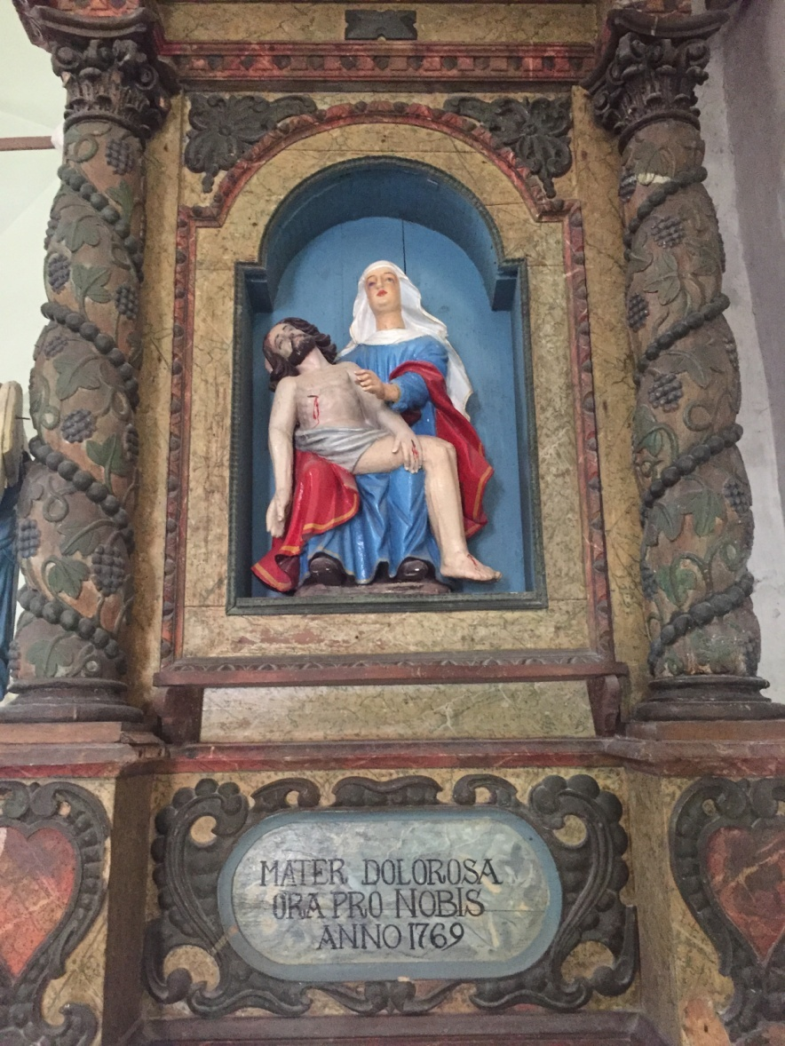
Slika 10: Prikaz oltara žalosne Majke na kojem se nalazi natpis iz 1769. godine.

3.4 KAPELA SV. JURJA
U 17. stoljeću podigli su Samoborci na brijegu Tepcu novu kapelu. Iako, neki navodi tvrde da je postojala već od 1555. godine gdje u pisanim spomenicima suca Bartolomeja Vukovića piše: a meridie est terra arabilis ecclesiae sancti Georgii (što u prijevodu znači: „s južne strane je oranica crkve svetog Jurja.“) U svakom slučaju, stanovnici su u čast Sv. Jurju, mučeniku i vitezu, i to vrlo vjerojatno iz zavjeta da ih Sv. Juraj zaštiti od divljih turskih provala, izgradili ovu staru crkvicu. Na takvom mjestu graditi crkvicu stajalo je mnogo truda i novaca, a oko crkve se nalazilo i groblje. U kanonskim vizitacijama, ova se kapela spominje 1677. godine, a 1678. godine je već bila pod krovom. Glavni oltar u kapeli spominje se 1686. godine, dok je pozlaćen 1688., a slika Sv. Jurja bila je naslikana na platnu isto negdje u to vrijeme. Do 1705. godine kapelu su ukrašavale još tri slike. Kapela se, dakle, sastoji od svetišta, lađe i tornja. Duga je oko 20 metara, u lađi je široka gotovo 6 metara, a u svetištu skoro 3 metra. Svetište pokriva bačvasti svod, dok je lađa natkrivena ravnim stropom. Danas je to najbolje uređena kapela, matična kapela Bratovštine Sv. Jurja iz Samobora. U njoj se nalazilo nekoliko epigrafskih natpisa, ali malo ih je ostalo do danas sačuvanih. To je redom od najstarijeg prema najmlađem u razdoblju našeg istraživanja sljedeće: iz 1713. godine, na srednjem zvonu kapele Sv. Jurja:
ANNO DOMINI 1713.
CAMP. CAPELAE S. GEORGI(i) MART(yris) Q(am)M AEDITVI. FRANC(iscus)
DE FRANCISCI ET STEPH(anus) GLASZICH. F. F.
Zvono je bilo visoko 24 cm, široko 45 cm, a na sebi je nosilo reljef Isusa na križu i Sv. Jurja. Na gornjem je vijencu redak s godinom (u prijevodu: „godine Gospodnje 1713.“), a na donjem vijencu oko obruba ostatak teksta (u prijevodu: „zvono kapele Sv. Jurja Mučenika, koji su dali učiniti skrbnici Franjo de Francisci i Stjepan Glasić.“) Zvono je navodno uzeto u vojničke svrhe, ali je ostalo snimljeno u rujnu 1916. godine što navodi nekoliko autora. U unutrašnjosti kapele spominje se nekoliko natpisa. Već 1622. godine kapela ima tri žrtvenika od kamena. Na velikom žrtveniku u svetištu nalazimo sliku Sv. Jurja iz 1630. godine. Godine 1685. glavni žrtvenik dobiva drveni nastavak koji postoji još i danas. U donjem dijelu tog nastavka, u sredini, stoji slika Sv. Jurja na platnu (kako smo već prethodno u radu spomenuli). Sa strane, uz sliku stoje kipovi Sv. Stjepana Prvomučenika i Sv. Lovrenca Mučenika. Nad slikom Sv. Jurja postavljena je slika Sv. Margarete, dok je nad njom kip Boga Oca. Žrtvenik završava monogramom imena Isusova, a ispod slike Sv. Jurja stoji natpis:

S. GEORGY ORA PRO NOBIS
ANNO DOMINI 1685.
U hrvatskom prijevodu: „Sv. Juraj, moli za nas. Godine Gospodnje 1685.“ Pred ovim žrtvenikom nekoć je stajala svjetiljka koja se danas nalazi u župnoj crkvi Sv. Anastazije, dok natpis, nažalost, više ne postoji. Nadalje, žrtvenik na strani poslanice, tj. desni oltar u kapeli Sv. Jurja, imao je sliku Blažene Djevice Marije, a ispod slike natpis:
ANNO DOMINI 1724.
Prijevod ovog natpisa označava „godina Gospodnja 1724.“ Zatim, na lijevom oltaru u kapeli Sv. Jurja, koji je posvećen mučeniku Sv. Liboriju, pod slikom ovog sveca bio je natpis od kojeg se danas može pročitati samo ovo:
IN HONOREM S. LIBVRII . . . . . . . 1724.
Prijevod ovog natpisa označava: „U čast sv. Liboriju . . . . . . . 1724.“
Bili bi to natpisi koji, nažalost, danas više ne postoje, ali su od velike važnosti. Nadalje, ova kapela posjeduje i tri ulaza, drugim riječima, troja vrata: glavna ulazna koja ne nose nikakvu epigrafsku oznaku, dok preostala dvoja iznad vrata nose uklesane natpise i godine još uvijek vrlo dobro vidljivu. Tako ulazna vrata s južne strane prikazuju Sv. Jurja, a na zaglavnom kamenu uklesana je godina 1746.
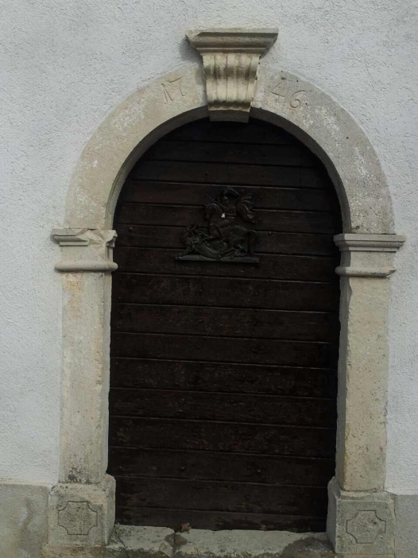
Slika 11: Prikaz južnih vrata kapele Sv. Jurja iz 1746. godine.
Sjeverni ulaz zazidan je, ali nad vratima kapele lako čitljivo stoji natpis iz 1748. godine:
1748 . . . MICHAEL LVINSAK ET MATHIAS SIPVS.
AEDITVI SANCTI GEORGII.
U prijevodu saznajemo godinu 1748., te da Mihael Linšak i Matija Šipuš nešto posvećuju/daju kapeli Sv. Jurja.
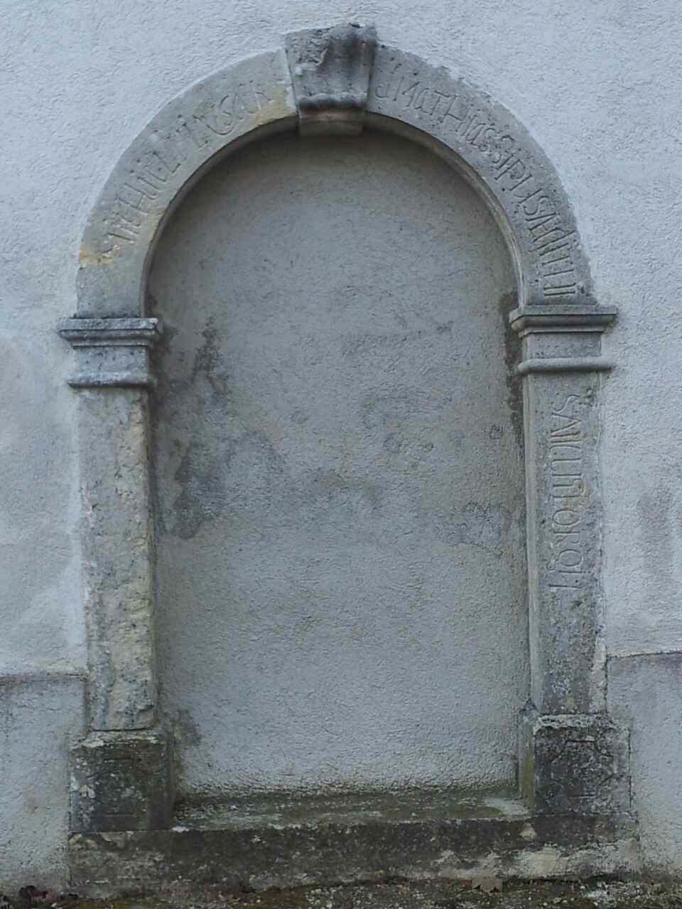
Slika 12: Prikaz nekadašnjeg sjevernog ulaza koji je danas zazidan, ali je ostao sačuvan natpis iz 1748. godine.

3.5 CRKVA SV. ANASTAZIJE
Župna crkva Sv. Anastazije spominje se još 1334. godine i to u zborniku Ivana Arhiđakona goričkog: Item ecclesie sancte Anastasie et sancte Anae de Zamobor. Današnju crkvu dovršio je 1675. godine talijanski graditelj Hans Allio uz financijsku pomoć grofice Ane Jelisave Auersperg. Allio je slobodno spajao elemente stilova od gotike do baroka, a gradnja je započeta 1671. godine. Crkvu su njeni suvremenici smatrali iznimnom građevinom, pa je danas ubrajamo u rijetke ranobarokne crkve u Hrvatskoj, a svrstana je u II. kategoriju spomeničke vrijednosti. Posvećena je 1688. godine i to je jedina crkva sjeverne Hrvatske posvećena Sv. Anastaziji. Uz ulaz u crkvi nalazi se brončani kip “tužni Krist”. Oltari su iz 19. stoljeća, a iako su prije tamo stajali i stariji oltari, s vremenom su zamijenjeni. Od epigrafskih natpisa još i danas stoje tri iz 17. stoljeća, na samom ulazu u crkvu.
Iz 1675. godine na pročelju župne crkve Sv. Anastazije:
SANCTVM
ET TERRIBILE
NOMEN EIVS. PSL IIO
DOMVS DEI ET PORTA COELI
ELEGI ENIM ET SANCTIFI-
CAVI LOCVM ISTVM VT SIT IBI NO-
MEN MEVM IN SEMPITERNVM
ET PERMANEANT OCVLI MEI
ET COR MEVM …
U prijevodu: „Sveto i strašno ime njegovo. Psalam 110. Dom Boga i vrata nebeska, izabrao sam i posvetio ovo mjesto da bude ovdje i nosi moje ime zauvijek, te da ostanu oči moje i srce moje …“ Natpis se nalazi nad dovratnikom glavnih vrata, a sve do danas je očuvan i u izvrsnom je i čitljivom stanju.
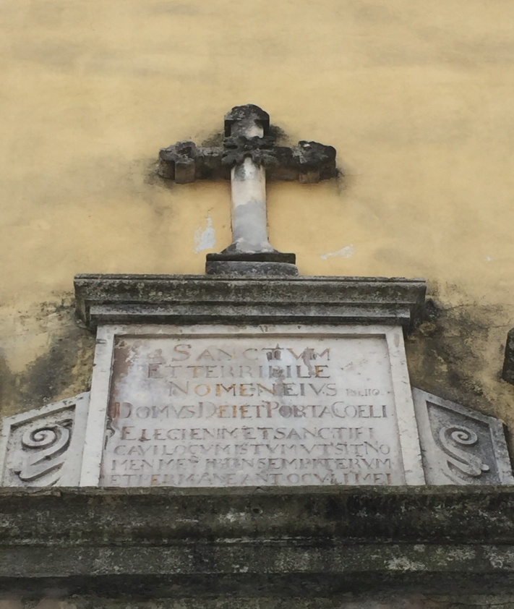
Slika 13: Prikaz uzidane kamene ploče iz 1675. godine nad nadvratnikom glavnih vrata crkve Sv. Anastazije.
Zatim, odmah ispod navedenog natpisa, nalazi se iz 1675. godine na crkvi Sv. Anastazije oko vrata:
SOLI DEO EIVSQVE MATRI ET SANCTAE ANASTASIAE HONOR ET VIRTVS
1675.
Prijevodom dolazimo do sljedećeg značenja: „Jedinomu Bogu i njegovoj majci i svetoj Anastaziji čast i slava.“ Zanimljivo je da su neka slova istaknutija, a ona zapravo označavaju rimske brojeve. Kada se ta slova, tj. ti brojevi zbroje, to bi izgledalo ovako: (L)50+(I)1+(D)500+(I)1+(V)5+(V)5+(M)1000+(I)1+(C)100+(I)1+(V)5+(I)1+(V)5=1675, i dolazimo do godine datacije ovog natpisa, a to je 1675.
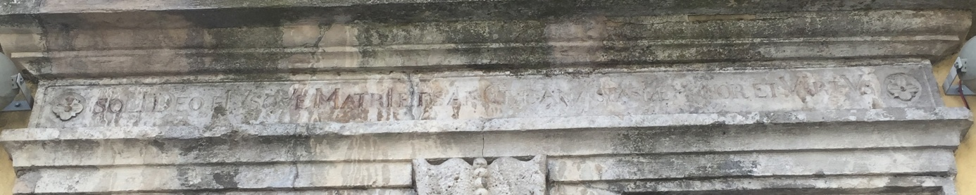
Slika 14: Prikaz kamenog natpisa iz 1675. godine na crkvi Sv. Anastazije.
Odmah ispod ova dva natpisa, jasno je vidljiva godina koja sve potvrđuje, uklesana s lijeve i desne strane oko nadvratnika glavnih ulaznih vrata crkve Sv. Anastazije.
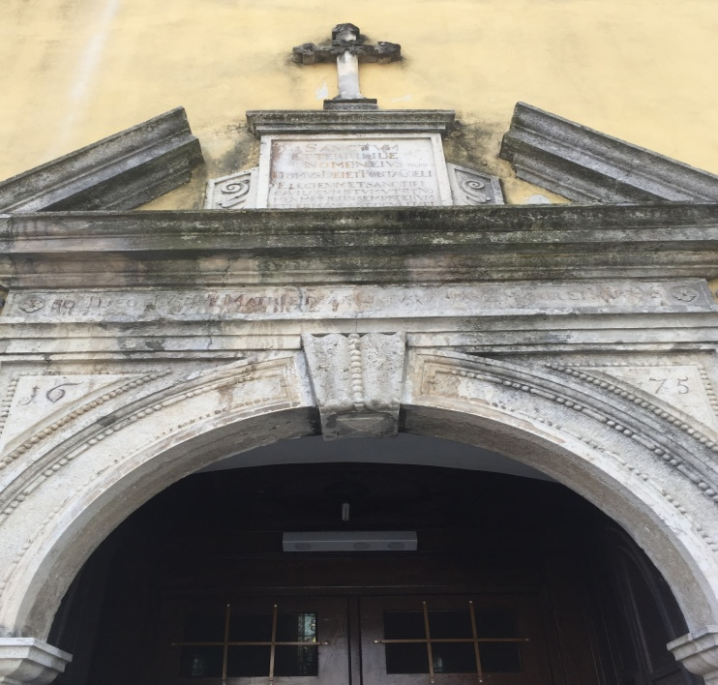
Slika 15: Cjelokupni prikaz sva tri kamena natpisa na nadvratniku crkve Sv. Anastazije.
Dakle, ovo su još uvijek postojeći kameni natpisi na ovoj crkvi. Svi ostali natpisi koje spominju Kukuljević i Noršić unutar crkve više ne postoje. Iz razdoblja koje smo odredili proučiti imamo saznanja da su postojali žrtvenici s natpisima, ali oni su u 19. stoljeću zamijenjeni novima, stoga ih nećemo navoditi jer bismo time izašli iz razdoblja našeg istraživanja.

3.6 FRANJEVAČKI SAMOSTAN I CRKVA UZNESENJA BL. DJEVICE MARIJE
Današnja je crkva podignuta na mjestu nekadašnje kapele Sv. Marije u polju koju je dao izgraditi ugarsko-hrvatski kralj Bela IV. 1242. godine. Ta kapela i danas postoji unutar crkve kao osmi oltar i smatra se najstarijom građevinom u Samoboru. Godine 1721. završava se gradnja svetišta, a cijeli barokni kompleks (samostan i crkva) građeni su od 1712. do 1735. godine. Crkva je građena po uzoru na Župnu crkvu, duljina joj je 39 metara, a širina gotovo 10 metara, dok lađa s kapelicama iznosi 19 metara. Crkva, kao i sakristija, posjeduje vrijedan barokni inventar iz vremena gradnje. Cijelu apsidu ispunjava freska Franca Jelovšeka “Uznesenje Marijino” iz 1752. godine. Samostan je četverokutnog oblika s dvorištem u sredini, a u svojoj bogatoj knjižnici čuva nekoliko inkunabula i vrijedno crkveno posuđe. Crkva je svrstana u I. kategoriju umjetničke vrijednosti. Iznutra, osim glavnog žrtvenika ima još i 6 pobočnih u otvorenim kapelicama: 3 s jedne i 3 s druge strane, te još jedan u odijeljenoj Lauretanskoj kapeli. Lauretanska kapela predstavlja najstariji spomenik Samobora – ostatak crkvice Bl. Djevice Marije iz 1242. godine koja se spominje za raznih gospodara samoborskog grada. Na sjevernoj je strani ispod kora još jedna prostorija što služi za Božji grob, a druga kao ulaz na kor i zvonik. Iz svetišta se ulazi u oveću sakristiju nad kojom je mali oratorij. I crkva i samostan zanimljivog su karaktera, te bi se o njima dalo puno pisati i istraživati. Kako ne bismo izašli iz teme istraživanja jer bi ono postalo vrlo kompleksno, navest ćemo dva kamena natpisa iz razdoblja koje u ovom radu istražujemo i koji još uvijek postoje.
Prvi takav natpis je iz dvorišta unutar samostana. Na sjeverozapadnom dijelu dvorišta sazidan je iz jakog kamena duboki zdenac koji nosi natpis:
1717 – DIE 19 JVNII
Prema ovome bismo mogli zaključiti da je zdenac građen u vrijeme zidanja samostana, što se i podudara s navedenim tezama da je kompleks samostana i crkve građen u razdoblju od 1712. do 1735. godine. Za ovaj natpis ne možemo priložiti fotografiju zbog nemogućnosti prilaza u dvorište unutar cijelog kompleksa.
Sljedeći, također još uvijek postojeći natpis je na crkvenom portalu, a uklesano je ovim redom:
OCTO SACRIS ARIs BRANIVGH QVOQVE CONSECRAT AEDES
IVLIVS VT LAETOS COEPERAT OCTO DIES
F. C. Z. F. F.
U prijevodu: „Ovdje posvećuje Branjug osam svetih oltara kao što Juli počinje s osam radosnih dana“. Godina ovog natpisa potječe iz 1736. Zbrajanjem istaknutih slova (koja označavaju rimske brojeve) dolazimo do tog saznanja, i to na sljedeći način: (C)100+(C)100+(I)1+(I)1+(I)1+(V)5+(V)5+(V)5+(C)100+(C)100+(D)500+(I)1+(V)5+(L)50+(I)1+(V)5+(V)5+(L)50+(C)100+(C)100+(D)500+(I)1=1736.
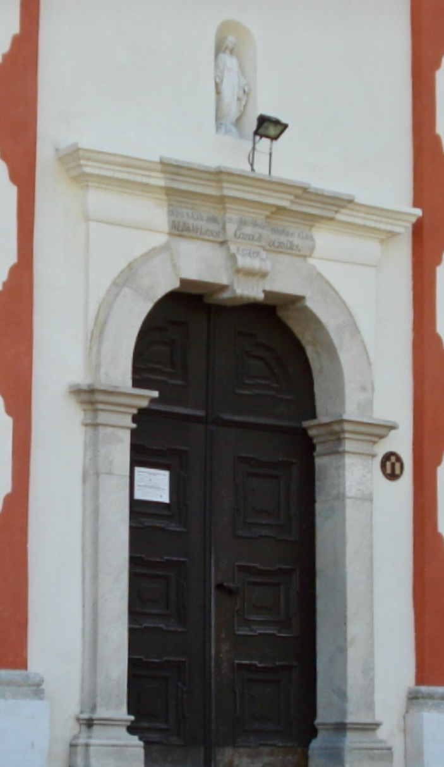
Slika 16: Prikaz kamenog natpisa na crkvenom portalu Uznesenja Bl. Djevice Marije iz 1736. godine.

4. ZALJUČAK
Grad Samobor u srednjemu je vijeku bio samostalno trgovište koje je svoju slobodu i samostalnost održalo upravo u svojoj borbi da kao takav i opstane. Prvotna odluka postojanja grada kao samostalnog kraljevskog nije se održala zbog uplitanja krupnih feudalaca. Istraživanjem svega spomenutog, dolazimo do postojanja određenih plemićkih obitelji u Samoboru i isticanje pojedinaca, koji nam uvelike pomažu u kontekstu istraživanja epigrafskih natpisa na području grada Samobora. Samobor kao epigrafski bogato mjesto, može zahvaliti ulozi Crkve jer su najznačajniji i najbrojniji epigrafski natpisi zasigurno crkveni natpisi smješteni na kapelama, župnim crkvama i samostanima. Zaključno tome možemo reći kako je Crkva odigrala veliku ulogu u stvaranju srednjovjekovnog grada Samobora. Rad prikazuje postojanje epigrafskih natpisa grada Samobora do sredine 18. stoljeća, okupivši ih sve na jednom mjestu. Glavni problem svakako je nedovoljna istraženost jer za ranija razdoblja nemamo nikakve podatke koji bi nam donijeli kompletna zbivanja na tom prostoru. Nadamo se da će ovaj rad poslužiti i kao sam poticaj i motiv u daljnjem istraživanju jer grad Samobor krije bogatu prošlost, bogatiju od spomenutih epigrafskih natpisa.

5. ZAHVALE
Zahvaljujemo kolegi Tomislavu Čankoviću na samoinicijativnoj pomoći pri prevođenju latinskih natpisa. Nadalje, zahvaljujemo djelatnicima Župnog ureda Župne crkve Sv. Anastazije na informacijama od velike važnosti i iskazanom povjerenju, te obitelji Pavičić iz Samobora na gostoprimstvu, darovanim knjigama i iskazanom interesu da se ovaj rad ostvari u potpunosti.

6. POPIS LITERATURE
Brunović, Milan. Samobor. Zagreb: Zagreb - izdavačko propagandno poduzeće, 1971.
Čebušnik, Mira. Samobor na starim zemljopisnim kartama. Samobor: EDOK, 2007.
Dular - Cuculić, Sanja. Samobor 1242.- 1992. Zagreb: MGV, 1991.
Dumbović Bilušić, Biserka. „Formiranje i razvoj urbanog prostora Samobora.“ Rad. Inst. povij. umjet. 19 (1995): 21-35.
Grdenić, Predrag. „Samostan i crkva otaca franjevaca u Samoboru.“ U: Samobor (U povodu 762. Obljetnice grada Samobora). Ur. Dragutin Feletar. Samobor: Pretisak, 2004.
Hrvatska enciklopedija, pojam: epigrafika (preuzeto 21.4.2017. u 14:31) https://www.google.hr/url?sa=t&rct=j&q=&esrc=s&source=web&cd=1&cad=rja&uact=8&ved=0ahUKEwiHv-TX3bXTAhUnDsAKHT5FAXAQFggfMAA&url=http%3A%2F%2Fwww.enciklopedija.hr%2Fnatuknica.aspx%3Fid%3D18112&usg=AFQjCNEHaXJXmLB65sGTRL-lh8snS_izVQ
Kocijanić, Juraj. „Odanost Samobora djedovskoj katoličkoj vjeri.“ U: Samobor (U povodu 762. obljetnice grada Samobora). Ur. Dragutin Feletar. Samobor: Pretisak, 2004.
Kukuljević Sakcinski, Ivan. Nadpisi sredovječni i novovjeki na crkvah, javnih i privatnih sgradah u Hrvatskoj i Slavoniji. Zagreb: Knjižara jugoslavenske akademije, 1891.
Lang, Milan. „Samobor: narodni život i običaji.“ U: Zbornik za narodni život i običaje Južnih Slavena (Knj. 16). Samobor: 1911.
Librić, Radovan. Kapele samoborske. Samobor: K2 d.o.o., 1998.
Matijašić, Robert. Uvod u latinsku epigrafiju. Pula: Filozofski fakultet u Puli, 2002.
Miletić, Drago. Plemićki gradovi kontinentalne Hrvatske. Zagreb: DPUH, 2012.
Noršić, Vjekoslav. Povijest župe Sv. Anastazije. Zagreb: Društvo za povjesnicu zagrebačke nadbiskupije „Tkalčić“, 2005.
Pavičić, Ivan Ičo. „Bratovština Sv. Jurja – Samobor.“ Monografija, Bratovština Sv. Jurja – Samobor, 2016.
Petrić, Hrvoje. „Samobor i okolica u ranome novom vijeku.“ Academia.edu (2011): 250-251.
Valentić, Mirko. Kameni spomenici Hrvatske XIII – XIX stoljeća. Zagreb: Hrvatski povijesni muzej, 1969.
Valentić M. i Prister L. Zbirka kamenih spomenika: II. dopunjeno izdanje. Zagreb: Hrvatski povijesni muzej, 2002.
Žeželj, Mirko. Samobor u prošlosti i sadašnjosti. Zagreb: STYLOS, 1971.

7. SAŽETAK
Rad se bavi epigrafskom baštinom grada Samobora u razdoblju od 13. do sredine 18. stoljeća. Prikazana je povijesna pozadina srednjovjekovnog grada Samobora te najvažniji epigrafski spomenici iz kojih saznajemo bitne značajke života stanovništva toga kraja, te samih početaka povijesti grada. Nadalje, prikazani su prijevodi natpisa i važnost za cjelokupnu povijest kako Samobora, tako i Hrvatske. Natpisi su popraćeni kratkim opisom njihovog izgleda, te vremena u kojem su pronađeni, a opisano je i mjesto pronalaska svakog natpisa. Isto tako, prikazali smo i kratku povijest grada zbog boljeg uvida u kontekstu nalaza.
Napravljena je analiza svih dosadašnjih istraživanih natpisa, radi ukazivanja na nedovoljnu istraženost spomenute discipline u kontekstu grada Samobora.
Usprkos bogatoj literaturi grada Samobora, epigrafski natpisi i danas predstavljaju istraživački problem. Zbog toga su nužna daljnja istraživanja koja će oblikovati jedinstvenu sliku o povijesti Samobora u kontekstu epigrafskih i drugih nalaza.
Ključne riječi: Samobor, povijest, epigrafija, kameni natpisi

8. SUMMARY
The article is about an epigrafic heritage of the town of Samobor between 13th and 18th century. It presents a historical background of a medieval town Samobor and the most important epigraphic monuments from which we found out important facts on residents of that region and the very beginnings of the history of the town itself.
Furthermore, the article shows translations of the inscriptions and the importance of the entire history of Samobor and Croatia.The inscriptions are accompanied by a brief description of their appearance, the period when they were found, and the location of each inscription.
Likewise, we also presented a short history of the town for a better insight into the context of the findings. We analysed all conducted research on inscriptions in order to point out the insufficient exploration of the mentioned discipline in the context of the town of Samobor.
Despite the rich literature on the topic of the town of Samobor, epigraphic inscriptions are still a research problem. Thus, the further research is needed in order to shape a unique image of Samobor history in the context of epigraphic and other findings.
Key words: Samobor, history, epigrafic, stones inscriptions

ŽIVOTOPISI
ANA MARIJA AMBRUŠEC
Rođena 4. srpnja 1991. godine u Zagrebu. Nakon završene Osnovne škole Gradec upisala Srednju školu „Ivan Seljanec“ u Križevcima (ekonomskog smjera), te maturirala 2010. godine. 2012. godine upisuje Teološki fakultet „Matija Vlačić Ilirik“ u Zagrebu (Sveučilišni program Teologije u Zagrebu), a u rujnu 2015. godine brani bakalaurski rad pod mentorstvom Jadranke Brnčić, sa temom „Kršćanski Uskrs i židovski Pesah.“ Iste godine upisuje diplomski studij povijesti na Filozofskom fakultetu u Zagrebu (smjer srednji vijek), a 2016. godine na Učiteljskom fakultetu u Zagrebu upisuje nastavnički smjer. Aktivna je članica Matice hrvatske, udruge Obnova, te piše za časopis istog naziva, usto je predsjednica udruge mladih koji djeluju humanitarno na području Zagrebačke županije. Diplomski rad je u fazi pisanja na temu „Heraldička baština Križevaca“ pod mentorstvom dr. sc. Tomislava Galovića.
ANITA PETROVIĆ
Rođena 25. svibnja 1993. godine u Đakovu. Osnovnu školu i Opću gimnaziju završila u Gimnaziji Antuna Gustava Matoš, Đakovo, maturirala 2012. godine. Iste godine upisala Filozofski studij u Puli, Sveučilišta Jurje Dobrile Pula, smjer povijest. Obranila bakalaurski rad u rujnu 2015. godine pod mentorstvom doc. dr. sc. Maurizio Levaka temu „Borba za investituru kao vrhunac borbe između Crkve i svjetovne vlasti.“ Rad je objavljen u sveučilišnom časopisu Epvlon i recenziran od strane ostalih sveučilišnih profesora. Diplomski studij povijesti, smjer srednji vijek, upisala 2015. godine na Filozofskom fakultetu u Zagrebu. Sudionica Erasmus + projekata, razmjene mladih, Agencija za mobilnost i programe EU, u Poljskoj, Češkoj i Rumunjskoj. Diplomski rad je u fazi pisanja pod mentorstvom prof dr. sc. Zrinke Nikolić Jakus na temu „Hrvatska historiografija o grofovima Gorjanskim i Iločkim.“

Milan Brunović, Samobor (Zagreb: Zagreb, izdavačko propagandno poduzeće, 1971), 8.
Drago Miletić, Plemićki gradovi kontinentalne Hrvatske (Zagreb: DPUH, 2012), 292.
Biserka Dumbović Bilušić, „Formiranje i razvoj urbanog prostora Samobora“, Rad. Inst. povij. umjet. 19 (1995): 21-30.
Mirko Žeželj, Samobor u prošlosti i sadašnjosti (Zagreb: STYLOS, 1971), 7.
Milan Brunović, Samobor (Zagreb: Zagreb, izdavačko propagandno poduzeće, 1971), 9.
Mira Čebušnik, Samobor na starim zemljopisnim kartama (Samobor: EDOK, 2007), 5.
Hrvoje Petrić, „Samobor i okolica u ranome novom vijeku“, Academia.edu (2011): 250-251.
Milan Lang, „Samobor: narodni život i običaji“, u: Zbornik za narodni život i običaje Južnih Slavena (Samobor: Knj. 16, 1911): 2-128.
Milan Brunović, Samobor (Zagreb: Zagreb, izdavačko propagandno poduzeće, 1971), 9.
Milan Brunović, Samobor (Zagreb: Zagreb, izdavačko propagandno poduzeće, 1971), 9.
Isto.
Sanja Dular – Cuculić, Samobor 1242.- 1992. (Zagreb: MGV, 1991), 8.
Hrvatska enciklopedija, pojam: „epigrafika“.
Robert Matijašić, Uvod u latinsku epigrafiju (Pula: Filozofski fakultet u Puli, 2002), 11.
Aplikacija Google Maps, pojam: „Samobor“ (preuzeto 21.4.2017. u 9:45).
Radova Librić, Kapele samoborske (Samobor: K2 d.o.o., 1998), 28.
Mirko Valentić, Kameni spomenici Hrvatske XIII – XIX stoljeća (Zagreb: Hrvatski povijesni muzej, 1969), 92-93.
Juraj Kocijanić, „Odanost Samobora djedovskoj katoličkoj vjeri“, u: Samobor, ur. Dragutin Feletar (Samobor: Biblioteka historia Croatica, 2004), 37.
Radovan Librić, Kapele samoborske (Samobor: K2 d.o.o., 1998), 26.
Isto.
Ivan Kukuljević Sakcinski, Nadpisi sredovječni i novovjeki (Zagreb: Knjižara jugoslavenske akademije, 1891), 225-226.
Vjekoslav Noršić, Povijest župe Sv. Anastazije u Samoboru (Zagreb: Društvo za povjesnicu zagrebačke nadbiskupije „Tkalčić“, 2005), 301.
Ivan Kukuljević Sakcinski, Nadpisi sredovječni i novovjeki (Zagreb: Knjižara jugoslavenske akademije, 1891), 226.
Isto.
Vjekoslav Noršić, Povijest župe Sv. Anastazije u Samoboru (Zagreb: Društvo za povjesnicu zagrebačke nadbiskupije „Tkalčić“, 2005), 301.
Mirko Valentić i Lada Prister, Zbirka kamenih spomenika: II. dopunjeno izdanje (Zagreb: Hrvatski povijesni muzej, 2002), 34.
Ivan Pavičić Ičo, „Bratovština Svetog Jurja – Samobor“ (Monografija, Samobor – Bratovština Svetog Jurja, 2016), 48.
Radovan Librić, Kapele samoborske (Samobor: K2 d.o.o., 1998), 23-24.
Ivan Pavičić Ičo, „Bratovština Svetog Jurja – Samobor“ (Monografija, Samobor – Bratovština Svetog Jurja, 2016), 47.
Isto.
Ivan Pavičić Ičo, „Bratovština Svetog Jurja – Samobor“ (Monografija, Samobor – Bratovština Svetog Jurja, 2016), 47.
Ivan Kukuljević Sakcinski, Nadpisi sredovječni i novovjeki (Zagreb: Knjižara jugoslavenske akademije, 1891), 227-228.
Vjekoslav Noršić, Povijest župe Sv. Anastazije (Zagreb: Društvo za povjesnicu zagrebačke nadbiskupije „Tkalčić“, 2005), 27.
Radovan Librić, Kapele samoborske (Samobor: K2 d.o.o., 1998), 16-17.
Sanja Dular - Cuculić, Samobor 1242.-1992. (Zagreb: MGV, 1991), 39.
Predrag Grdenić, „Samostan i crkva otaca Franjevaca u Samoboru“, u: Samobor, ur. Dragutin Feletar (Samobor: Biblioteka historia Croatica, 2004), 92-94.

